|  |  |  |  |
| --- | --- | --- | --- |
| **Nom** | Sankey diagram | Waterfall Chart | Rain cloud Plots |
| **Origen** | El nom de Sankey diagram prové del seu primer autor que va ser Matthew Henry Phineas Sankey. Aquesta primera publicació va ser sobre l’eficiència energètica de la màquina de vapor. | L’origen de Waterfall Chart prové del sector de finances i comptabilitat. Aquesta visualització va ser popularitzada per la firma de consultoria McKinsey & Company. | El Raincloud plot van ser introduïts per primera vegada per Allen M. Lee en un article científic titulat "The Raincloud Plot: A New Way to Visually Present Data Distributions" publicat al Journal of Cognition el 2019. |
| **Descripció** | El funcionament de Sankey diagram tracta de visualitzar punts de partida i fluxos derivats que es van dispersant a mesura que integrem noves variables. D’aquesta manera es proposa de manera visual uns canals detallats dels moviments. Habitualment, Sankey diagram té un valor d’origen i un valor de destí. | Waterfall Chart es tracta d’un mètode de visualització específic que mostra com un valor inicial incrementa i decrements en el temps. | El punt fort de Rain cloud plots és troba en la seva capacitat de representar diversos atributs de la distribució de les dades, incloent la mitjana, la variabilitat, els punts atípics i la densitat, tot en un únic gràfic.  S’utilitza freqüentment en camps científics, investigadors i analistes de dades. |
| **Tipus de dades representades** | Els diagrames de Sankey representen dades quantitatives com qualitatives. La principal funció dels diagrames de Sankey és mostrar la relació entre diverses variables. | El Waterfall Chart s’utilitza especialment per entendre o explicar la transició gradual del valor quantitatiu d’una entitat que està sotmesa a increments o decrements. | Les dades quantitatives són utilitzades en els Rainplots.  Les dades numèriques permeten el càlcul i representació de la mitjana, desviació entre d’altres. |
| **Estructura de dades** | L’estructura de les dades ha de ser clarament marcada i sol utilitzar-se tres components principals: Origen, destí i enllaç. | L’estructura de dades respon a increments i decrements temporals. Per últim mostra la evolució total del període amb una columna total. | El conjunt de dades que necessitem es tracta d’una sèrie numèrica que posteriorment tractarem per generar el gràfic descriptiu. |
| **Limitacions de dades** | En quant a la limitació de dades, Sankey diagram proposa certs inconvenients en la manipulació de dades massives. La visualització és proposa molt dificultosa quan els components són molt elevats. Per altra banda, les dades temporals tampoc són benvingudes en aquesta tipologia de gràfic.  Per altra banda també proposa alta interactivitat per la qual cosa els gràfics d’imatge o estàtics no representen acuradament les dades. | La limitació de dades en Waterfall Chart rau en l’espai de visualització que necessita, és a dir, respon millor a poques instàncies pel que es fa difícil interpretar series de molt volum.  Per altra banda també dificulta la comparació entre períodes. | Raincloud plot mostra una visualització descriptiva que pot ser dificultósa alhora d’interpretar per persones que no estiguin familiaritzades amb el tractament de dades.  Tal com s’ha comentat tampoc mostra adaptabilitat a les series categòriques. |

Representació de les tres tècniques i explicació de cadascuna:

**SANKEY DIAGRAM**

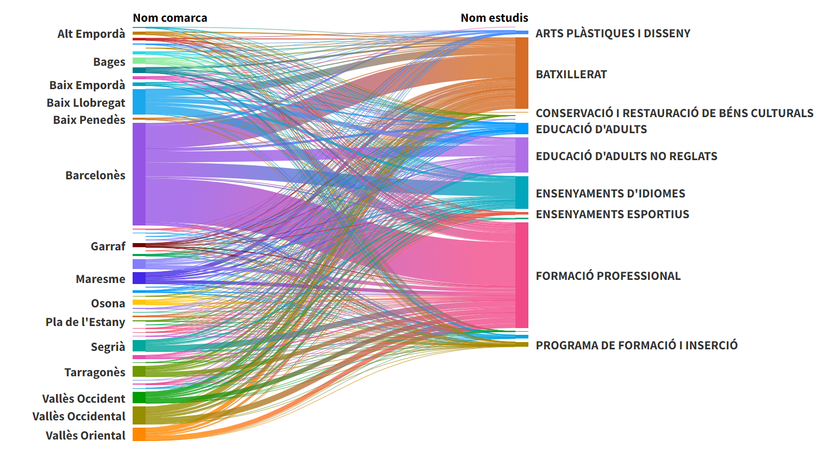

**WATERFALL CHART**

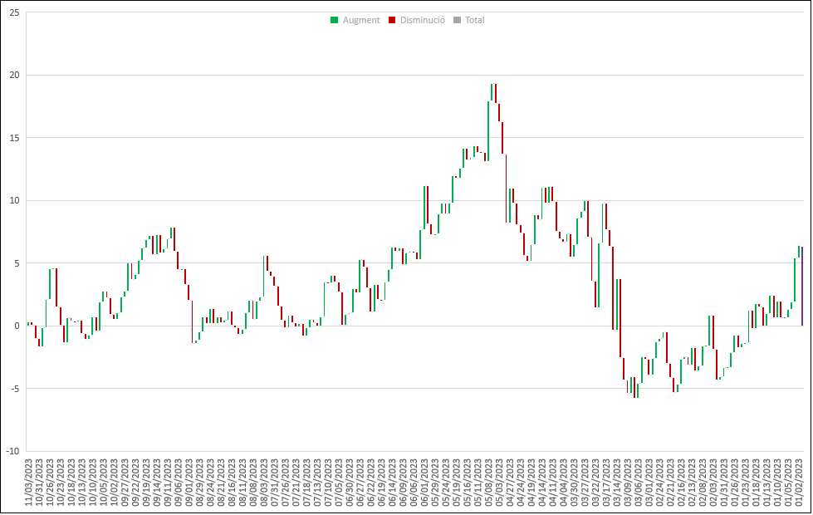

**RAINCLOUD PLOT**

